
«12» декабря2013г.
Пресс-служба “ООО ГК Даймонд”
+7 495 783 01 90
Трубчанинова Вера

Об алкогольном рынке, ответственности и роли государства – президент ГК Даймонд Заур Балагов
Общеизвестно, качество алкогольных напитков, потребляемых россиянами, вызывает немало нареканий. Кто несет за это ответственность - государство, бизнес? Каким образом должна решаться проблема? На эти и другие вопросы ответил президент холдинга «Даймонд» Заур Балагов.
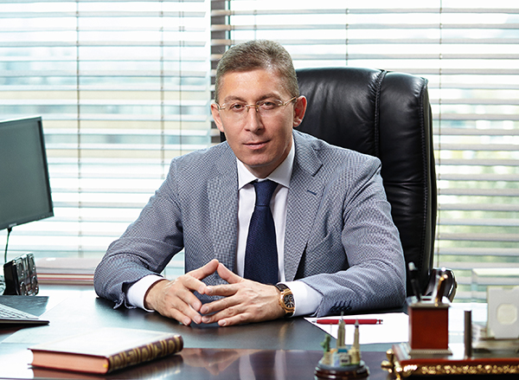
РФС: Много говорится правильных слов о социальной ответственности бизнеса, о цивилизованном взаимодействии власти и предпринимателя. Что для вас и вашей компании означает понятие «социальная ответственность»?
Заур Балагов:О социальной ответственности бизнеса всерьез заговорили после того, как на это обратил особое внимание глава государства В.В.Путин в своем Послании Федеральному Собранию Российской Федерации в 2006 г. Я понимаю, если бизнес направлен на устойчивое и долгосрочное развитие, на увеличение инвестиционной привлекательности и улучшение репутации компании, на взаимовыгодное партнерство с властью и обществом, то социальная ответственность - обязательный атрибут современного бизнеса. По данным опроса ВЦИОМ, для россиян главными критериями социальной ответственности является своевременная выплата заработной платы, выпуск качественной продукции и выполнение деловых обязательств перед клиентами и партнерами. И знаете, я могу с уверенностью сказать, что наша компания полностью соответствует ожиданиям общества.
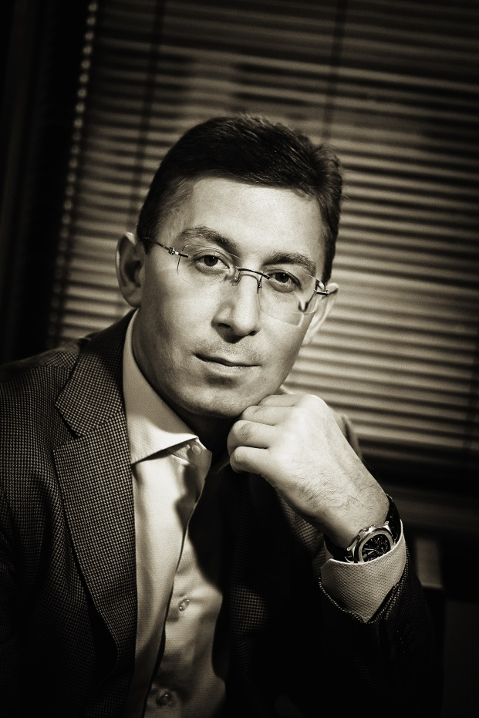
Социальную ответственность нашей компании мы сформулировали давно и конкретно: обеспечение российских граждан качественными продуктами питания.
РФС: Из сказанного вами вытекает одна из актуальнейших проблем дня - продовольственная безопасность страны. Кто же тут должен «играть первую скрипку» — государство или бизнес?
Заур Балагов: При сегодняшней конкуренции российский потребитель стал более требовательным. В этой ситуации уважающая себя и думающая компания не заинтересована поставлять на рынок некачественный продукт. Несмотря на это нареканий на качество продуктов питания у россиян весьма немало.
Государство, безусловно, обязано в первую очередь вырабатывать определенные правила игры, а бизнес, в идеале, им следовать. Именно государство должно жестко контролировать качество продуктов питания, выступать гарантом соблюдения санитарных норм и правил. В цивилизованном рынке за государством остаются основные регулирующие функции. Но российская практика, к сожалению, иногда дает серьезные сбои. Причин тому немало. Основная проблема - непринципиальная позиция некоторых чиновников контролирующих органов. В результате на продовольственный рынок выбрасываются недоброкачественные продукты. Порой государство не спешит реагировать на проблемы бизнеса. Конкретный пример. Не так давно Союз производителей алкогольной продукции направил Президенту Владимиру Путину письмо с призывом заморозить ставку акциза на крепкий алкоголь на уровне 400 рублей за литр безводного спирта до 2017 года. Дело в том, что розничные цены на спиртное приблизились к среднеевропейским, а уровень доходов населения остался на прежнем уровне. Увеличение в январе акциза на 33 процента приведет к немалому росту объемов нелегального алкоголя. Хотя уже сегодня, по оценкам многих экспертов, доля контрафактной водки в стране достигает 40-50 процентов. Выигрывает ли от этого государство?
РФС: Что же заставляет производителей отечественной продукции уходить «налево»?
Заур Балагов: Прежде всего, получение максимальной прибыли! Организовать легальный бизнес в нашей стране порой намного сложнее, чем нелегальный. Причины столь ненормального положения всем давно известны. Да, бизнес должен быть максимально ответственным за свою деятельность, но и государство должно защищать такой бизнес. А вот почему законодатели не принимают более жестких мер к тем, кто связан с контрафактом, мне не понятно. Была бы моя воля, однозначно ввел бы уголовную ответственность за незаконное извлечение прибыли путем выпуска и реализации нелегальной продукции.
РФС: На днях в СМИ прошла информация, что группа компаний «Даймонд» в очередной раз завоевала почетное звание «Привлекательный работодатель года».
Заур Балагов: Да, мы постоянно в поиске специалистов, так как растем и расширяем сферы нашей деятельности.
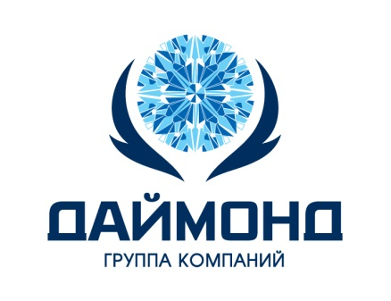
Ищем не просто хороших специалистов, а профессионалов своего дела. Зарегистрировать компанию — это всего лишь 1 процент дела. А 99 процентов — это ежедневный созидательный труд по формированию команды, осмыслению философии бизнеса и реализации поставленных задач. Проще говоря, желание рождает мечту.
В этом году масштабное исследование среди прямых работодателей, а это 850 000 компаний, проводилось одним из крупнейших рекрутинговых порталов Европы — Superjob. По их мнению, каждый наш работник, обладая высоким профессионализмом и полноценно исполняя свои обязанности, формирует положительный имидж не только самой компании, но и всего отечественного бизнеса.
Вместо послесловия
Социальная ответственность бизнеса - это еще и личная ответственность каждого конкретного человека. Во время беседы Заур Балагов ненавязчиво уходил от ответа на этот вопрос. Только из Интернета удалось узнать, что по его инициативе компания ООО ГК «Даймонд» спонсирует сборную России по футболу, несколько лет назад не без помощи Балагова был снят фильм «Черкесия. Чужбина», а совсем недавно с участием компании состоялась церемония награждения лауреатов международного конкурса «Во благо Отечества».
Пресс служба Группы компаний Даймонд
+7495 783 01 90
www.gc-diamond.com

